Rapport d’optimisation

NINA CARDUCCI

I - Comparatif avant et après optimisation 2
II - Détails des optimisations effectuées 2
1 - Les images 2
2 - … 2
III - Accessibilité du site 2
IV - Détails de réalisation additionnelles à la demande du client 2
1 - … 2
Annexe 3
Rapport complet de l’audit Lighthouse 3

I - Comparatif avant et après optimisation

Score Lighthouse avant optimisation :

[Capture des scores Lighthouse avant optimisation]

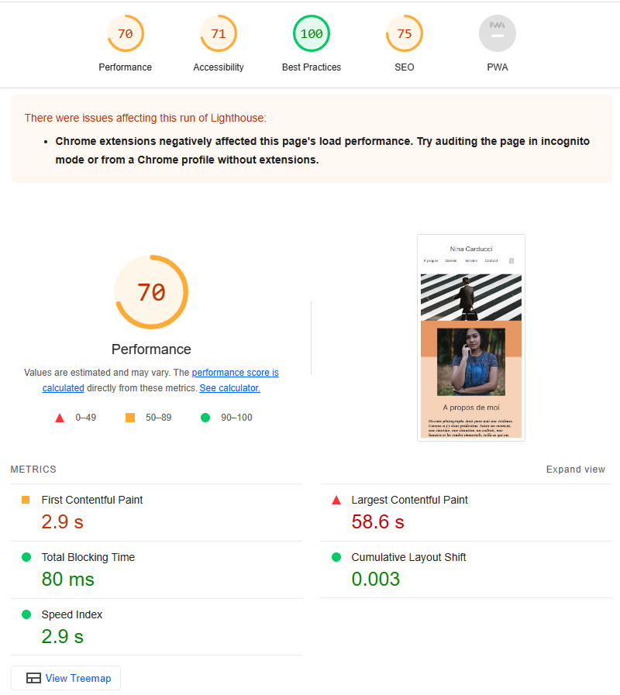

Score Lighthouse après optimisation :

[Capture des scores Lighthouse après optimisation]

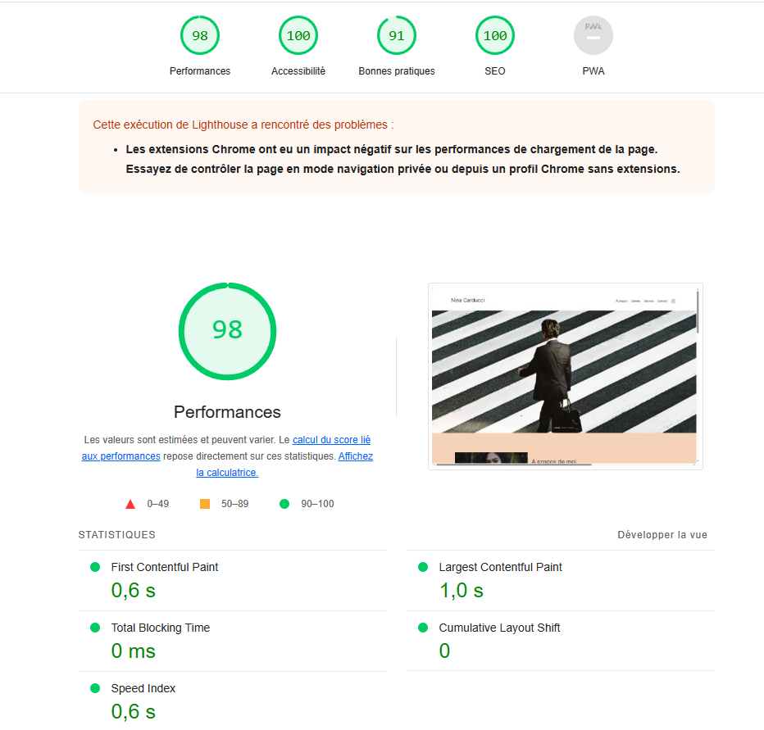

II - Détails des optimisations effectuées

1 - Les images
Le projet comporte originalement 15 images pour un poids total de 22.7 MB. Nous avons effectué les modifications suivantes aux images :

. Compression des images avec l’outil en ligne compressor.io sans perte pour réduire la taille du fichier sans compromettre la qualité.

. Conversion des images au format WebP grâce à l'outil en ligne Squoosh.app .
Le format WebP offre une meilleure qualité d'image pour un poids de fichier plus réduit comparé aux formats traditionnels comme JPEG ou PNG.

. Resizing des images en 1024 768 et 480 toujours grâce à l'outil en ligne Squoosh.app .

. Utilisation de l'attribut srcset : Cet attribut permet aux navigateurs de charger l'image la plus adaptée en fonction de la taille et de la résolution de l'écran de l'utilisateur.

Après les modifications, le poids total des images est de 5.43 MB soit un gain de 76 %.

2 – Le CSS

Vérification modification et allégement du CSS avec l'outil purifyCSS online :

https://r3n3gat.github.io/Projet_NinaCarducci/assets/bootstrap/bootstrap.css
before: 200.67 KB
after: 14.92 KB
used: 7.44%
unused: 92.56%

https://r3n3gat.github.io/Projet_NinaCarducci/assets/style.css
before: 5.00 KB
after: 3.64 KB
used: 72.79%
unused: 27.21%

https://fonts.googleapis.com/css2?family=Inter&family=Spectral:ital,wght@0,400;1,300;1,400;1,800&display=swap
before: 1.04 KB
after: 932.00 B
used: 87.76%
unused: 12.24%

Utilisation de l'outil en ligne CSS minifier afin de réduire le CSS .

Utilisation d'une icône font House hum à la place d'une image PNG pour le lien vers Instagram .

3 - Le SEO
Le SEO, ou optimisation pour les moteurs de recherche, est essentiel pour assurer la visibilité du site sur Internet. Voici les étapes que nous avons suivies :

Langue Principale : Nous avons précisé la langue principale du site (français) dans le code HTML, ce qui aide les moteurs de recherche à mieux comprendre le contenu.

Optimisation des Balises Meta : Chaque page a désormais une balise title et une méta-description unique et pertinente.

Structure de l'URL : Nous nous sommes assurés que l'URL est propre et descriptive, sans chaînes de caractères superflues ou inutiles.

Balises Sémantiques : L'utilisation de balises sémantiques, comme header, nav, main, etc., offre une meilleure structuration du contenu pour les moteurs de recherche et les technologies d'assistance.

III - Accessibilité du site
[Insérer une capture de la page du site avec l’extension Wave]

L'accessibilité est cruciale pour garantir que tout le monde, y compris les personnes ayant des handicaps, puisse accéder et utiliser le site.

[Insérer une capture de la page du site avec l’extension Wave]

Améliorations apportées :

Attributs Alt : Nous avons ajouté des descriptions complètes aux images via les attributs alt pour aider les utilisateurs d'écran de lecture.
Attributs aria-label : nous avons utilisé l'attribut Aria label pour fournir une description du lien vers Instagram afin qu'il soit lu par les technologie d'assis rendant ainsi l'icône accessible.

Éléments Interactifs : Nous avons assuré que tous les éléments interactifs, comme les boutons ou les liens, sont utilisables via le clavier.

Contrastes de Couleur : Nous avons ajusté les couleurs du site pour garantir un contraste suffisant, facilitant ainsi la lecture du contenu.

IV - Détails de réalisation additionnelles à la demande du client

1 - …

Aucune demande spécifique n'a été faite par le client lors de cette période d'optimisation.

Cependant, nous restons à l'écoute pour toute modification ou ajout futur.

Annexe

Rapport complet de l’audit Lighthouse :
Lighthouse Report Viewer (googlechrome.github.io)

